基于宽禁带功率器件的**E**类逆变电路设计与特性研究

张三，李四，王五，赵六*

南通大学信息科学技术学院，江苏省专用集成电路设计重点实验室，南通，226019

**摘要：** E 类逆变器作为最常用的谐振变换器之一被应用在无线电传输、可再生能源等商业化系统中。在本文中，将 GaN 与 SiC 结合形成共源共栅开关应用于 E 类逆变电路，结合了 GaN 和 SiC 器件的优点，利用 GaN 简单的栅极驱动电路，以及 SiC 在每个周期内与频率无关的*E*oss 损失和相对高电压的阻挡能力。通过理论计算调整电路中无源器件的数值，使 GaN 和共源共栅开关 ZVS 导通。然后模拟仿真提取电路的输入和输出产生的能量，发现成功地实现高频高温高效的 E 类逆变。此外，由于电路和开关寄生参数等因素的影响，容易导致 E 类逆变器在高频高温下工作时负载端的电压与电流正负峰值不对称的现象。本文在上述 E 类逆变电路中添加一种有源移相加 LC 滤波的电路，实现 E 类逆变电路负载处正弦波形的正负峰值对称化，保证 E 类逆变电路的工作效率以及稳定性。

**关键词：**E类逆变器， 共源共栅开关， LC滤波

图 2 周期内氮化镓开关 ZVS 导通

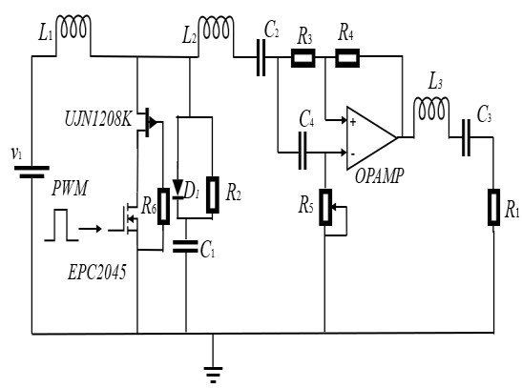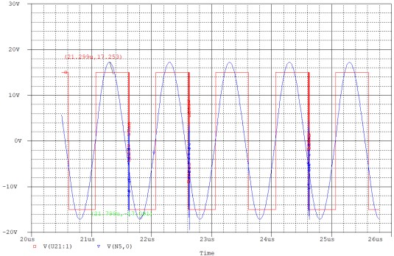

图1 新型 E 类逆变电路结构 图 2负载输出电压与运放输出端电压波形

 作者介绍：张三，男，1997年出生，江苏南通人，南通大学信息科学技术学院集成电路工程专业硕士研究生，Email:Zhangsan@ntu.edu.cn